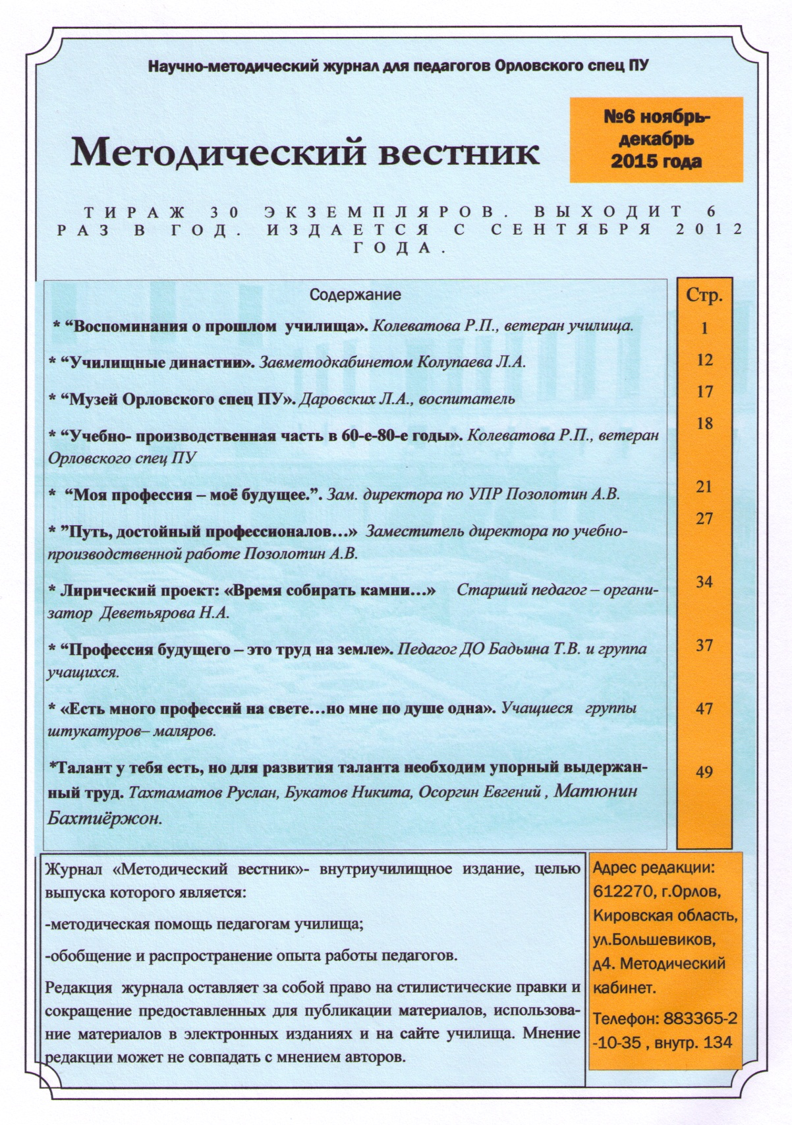 D:\МОИ ДОКУМЕНТЫ      восстановлено\МЕТОДВЕСТНИКИ\2015-16 уч.г\Методвестник  к юбилею ПТО 11.2015г\сод-е.tif